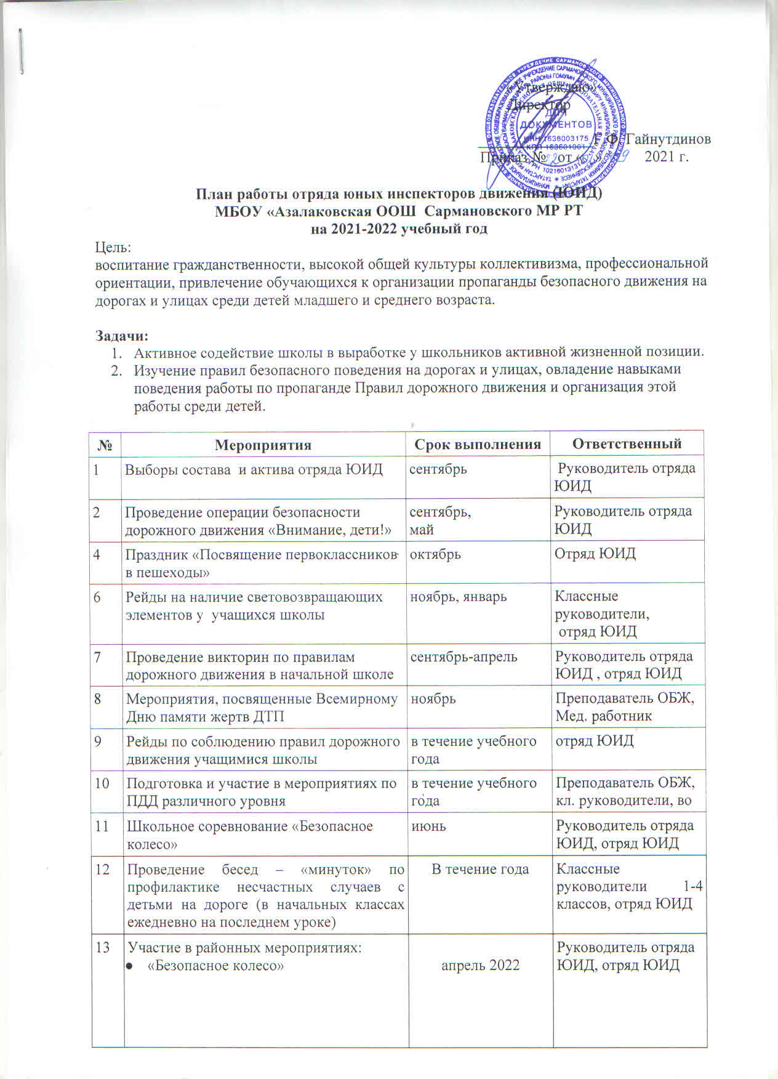

14 | Акция: «Зимние каникулы». | 24-25 декабря 2021 | Классные руководители, отряд ЮИД
15 | Игра: «Дорожная грамота» для 1-4 классов | февраль 2022 | Руководитель ЮИД, отряд ЮИД
16 | Акция: «Весенние каникулы». | 4 неделя марта 2022 | Классные руководители, отряд ЮИД

Название отряда

«Добрый светофорик»

Девиз:

Правила движенья, все без исключенья, каждый должен знать обязательно на «5»

Речевка:

Кто шагает дружно в ряд?
Это наш ЮИД отряд.
Знать должны мы ПДД
А иначе быть беде.

